CFGS Desarrollo de Aplicaciones Multiplataforma  DAM | José Ramón Blanco Gutiérrez  Entornos de Desarrollo  Tarea 3

1. Realiza un análisis de caja blanca completo del método ingresar.
Código fuente original | 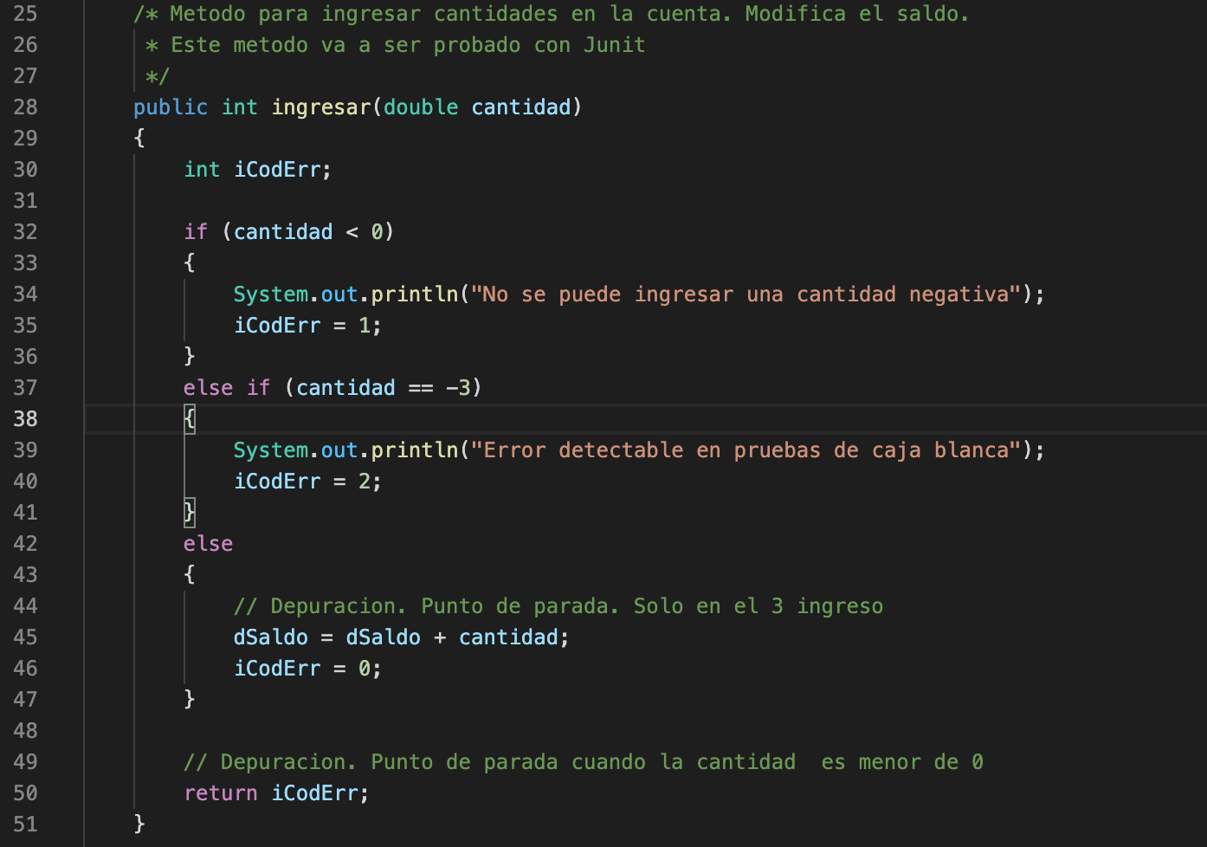
Haciendo las pruebas he comprobado que había un bloque de código que nunca que iba a poder ejecutar por lo tanto el código correcto para que todas las condiciones y partes del código se ejecuten queda así | 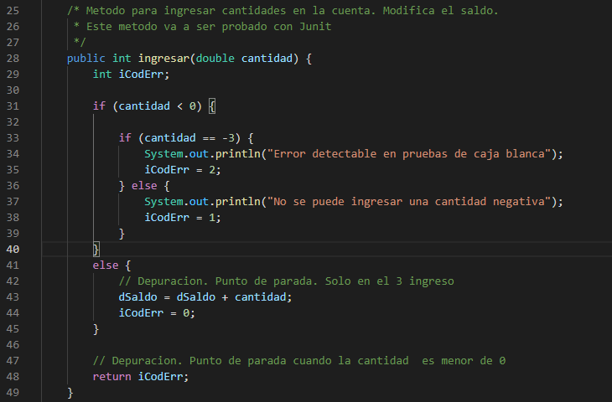

Grafo | Nodo | Linea – Condición
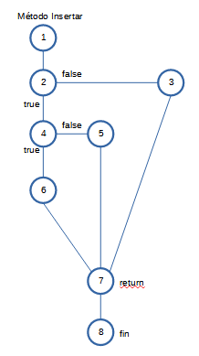 | 1 | Linea: 29
 | 2 | Linea: 31 Condición: “Cantidad < 0”
 | 3 | Lineas: 41-45
 | 4 | Linea 33 – Condición Cantidad == -3
 | 5 | Lineas 36 - 39
 | 6 | Lineas 34 - 35
 | 7 | Linea: 48
 | 8 | Linea 49

Complejidad de McCabe o ciclomática
Método de cálculo | Complejidad | Comentarios
N.º de regiones | 3 | Incluida la exterior
N.º de aristas – n.º de Nodos + 2 | 9 – 8 + 2 = 3
N.º de condiciones + 1 | 2 + 1 = 3 | Nodos 2 y 4

Caminos de prueba
- Camino 1 → 1, 2, 3, 7, 8.
- Camino 2 → 1, 2, 4, 6, 7, 8.
- Camino 3 → 1, 2, 4, 5, 7, 8.

Casos de uso, resultados esperados y análisis
Caminos / Casos de uso | Datos | Salida
Caminos / Casos de uso | cantidad | Salida
1 | -1 | En pantalla: “No se puede ingresar una cantidad negativa”  Retorna un 1
2 | -3 | En pantalla: “ Error detectable en pruebas de caja blanca”  Retorno un 2
3 | 100 | Retorna un 0

2. Realiza un análisis de caja negra, incluyendo valores límite y conjetura de errores del método retirar. Debes considerar que este método recibe como parámetro la cantidad a retirar, que no podrá ser menor a 0. Además, en ningún caso esta cantidad podrá ser mayor al saldo actual. Al tratarse de pruebas funcionales no es necesario conocer los detalles del código, pero te lo pasamos para que lo tengas.
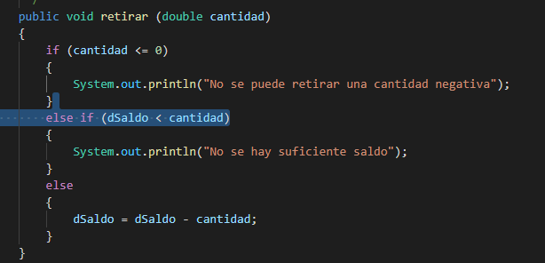

Clases de equivalencia
Rango de valores de entrada. | Debes considerar que este método recibe como parámetro la cantidad a retirar, que no podrá ser menor a 0. Además, en ningún caso esta cantidad podrá ser mayor al saldo actual. | Clase válida:
Rango de valores de entrada. |  | Valor entre 1 y el saldo
Rango de valores de entrada. |  | Clases no válidas
Rango de valores de entrada. |  | - Menor que 0  - Mayor que Saldo

Análisis de Valores límite.
Caso | Clase de equivalencia | Valores límite
Debes considerar que este método recibe como parámetro la cantidad a retirar, que no podrá ser menor a 0. Además, en ningún caso esta cantidad podrá ser mayor al saldo actual. | Clase válida | Clase válida
 | Valor entre 1 y el saldo  Caso 1: 150 | Caso 4: 0.01  Caso 5: dSaldo
 | Clases no válidas | Clases no válidas
 | - Menor que 0  - Caso 2: -100  - Mayor que saldo  - Caso 3: dSaldo + 5000 | Caso 6 Menor que 0: -0.01  Caso 7 Mayor que saldo: dSaldo + 0.01
Conjetura de Errores.
Una prueba típica que no hemos tenido en cuenta en los casos anteriores es el valor de 0 ya que para tipo de datos numéricos se puede dar el caso que se realiza alguna división y el valor de cero puede provocar una excepción y la finalización del programa en caso que no estuviera controlada.

- Caso 8 valor 0

Determinar las clase de equivalencia y analizar los valores límite
Condiciones de entrada | Clase de equivalencia | Clases válidas | COD | Clases no válidas | COD
Número decimales | Valores Importe que se quieren retirar | Caso 1 | Cod1 | Caso 2 | Cod2
Número decimales | Valores Importe que se quieren retirar | Caso 4 | Cod4 | Caso 3 | Cod3
Número decimales | Valores Importe que se quieren retirar | Caso 5 | Cod5 | Caso 6 | Cod6
Número decimales | Valores Importe que se quieren retirar |  |  | Caso 7 | Cod7
Número decimales | Valores Importe que se quieren retirar |  |  | Caso 8 | Cod8

Casos de uso, resultados esperados y análisis
Casos de prueba | Clase de equivalencia | Condiciones / Valor | Resultado Esperado
PRU-1 | Cod1 | Valor entre 1 y el saldo / 150 | dSaldo = dSaldo - cantidad
PRU-2 | Cod2 | Menor que 0 / -100 | No se puede retirar un cantidad negativa
PRU-3 | Cod3 | Mayor que saldo / saldo + 5000 | No hay suficiente saldo
PRU-4 | Cod4 | 0.01 | dSaldo = dSaldo - cantidad
PRU-5 | Cod5 | sSaldo | dSaldo = dSaldo – cantidad / Saldo se queda a 0
PRU-6 | Cod6 | Menor que 0 / -0.01 | No se puede retirar un cantidad negativa
PRU-7 | Cod7 | Mayor que saldo / dSaldo + 0.01 | No hay suficiente saldo
PRU-8 | Cod8 | 0 | No se puede retirar un cantidad negativa
PRU-9 | Cod9 | 0 | El valor 0 no hace ninguna función

Observación: al introducir en las pruebas el cero observamos que salta el mensaje de “No se puede retirar un cantidad negativa” por lo tanto generamos un aviso para que sea modificado y controlado dicho valor, ya que bien es cierto que no altera el correcto funcionamiento del programa pero muestra un error que no se corresponde con el cero.  Adjunto Recomendación de código. | 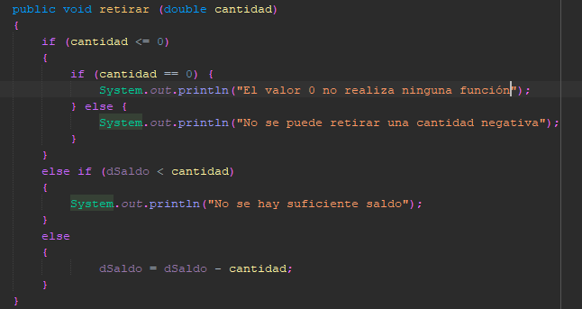
3. Crea la clase CCuentaTest del tipo Caso de prueba JUnit 5 en Eclipse que nos permita pasar las pruebas unitarias de caja blanca del método ingresar. Los casos de prueba ya los habrás obtenido en el primer apartado del ejercicio 1 y tendrás que aplicarlo en el código de la prueba. Copia el código fuente correspondiente que te proporcionamos.
Creamos un nuevo proyecto llamado CCuenta y copiamos en el CCuenta.java el fichero que se aporta y con el que hemos realizado las pruebas de caja blanca y caja negra de los ejercicios anteriores. | 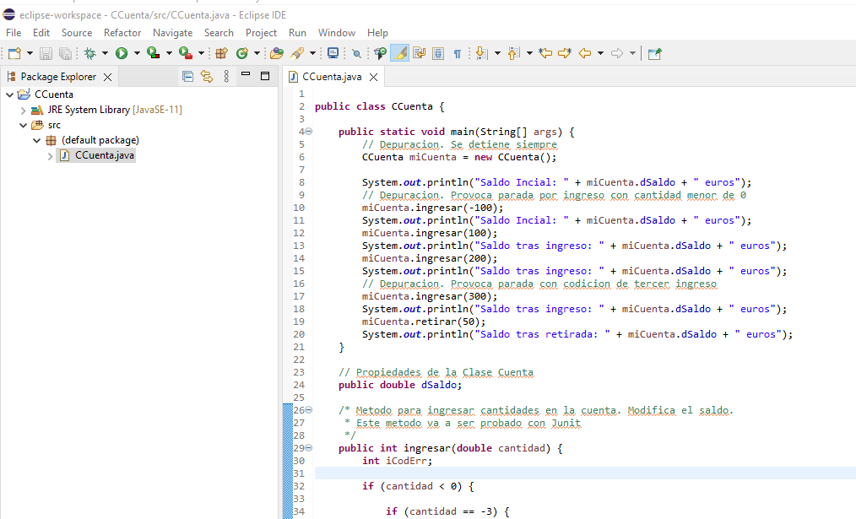
Con el botón derecho del ratón en el nombre del proyecto desplegamos el menú NEW y seleccionamos Junit Test Case | 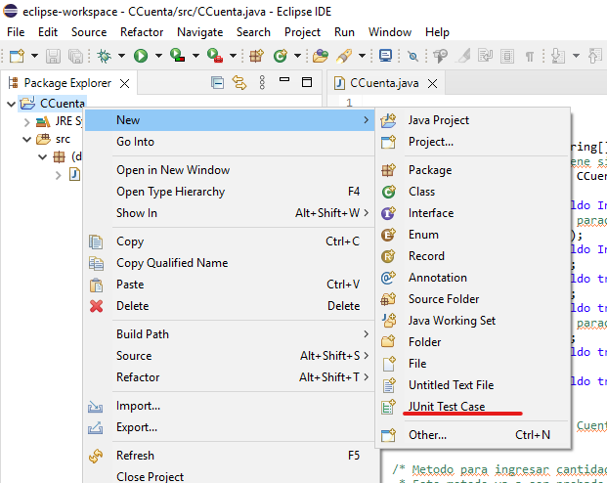
En la ventana que no muestra le datos un nombre a Junit Test → CcuentaTest.java | 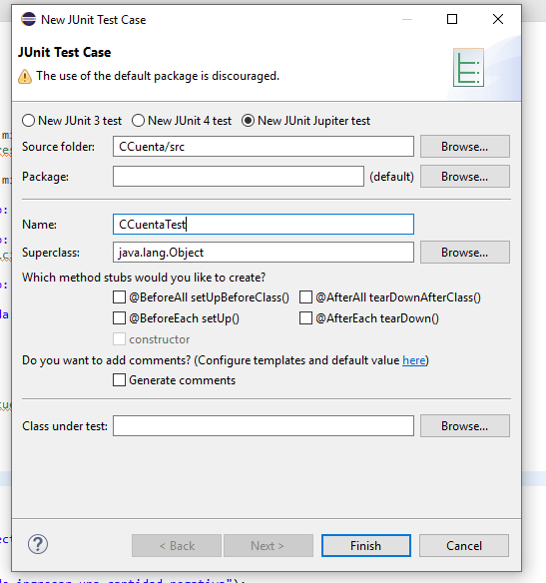
Le indicamos que queremos añadir la JUnit 5 para realizar las prueba unitarias. | 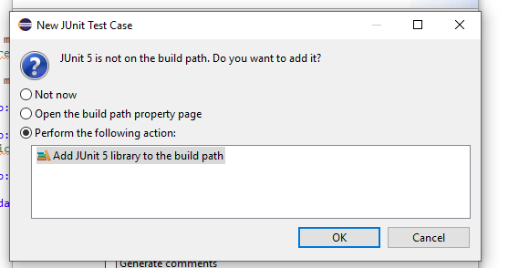
Añadimos el código de test que se nos aporta al proyecto. | 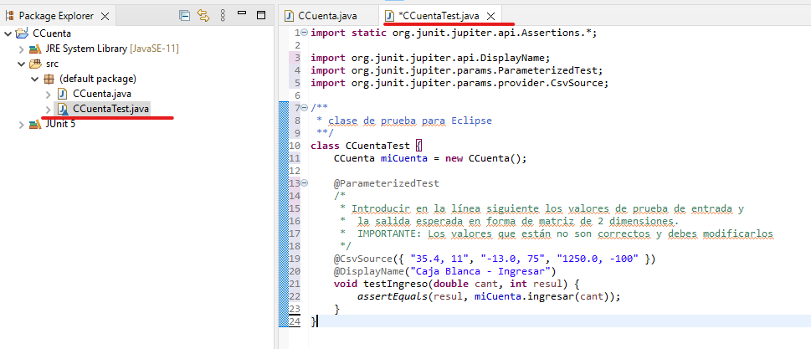
Cambiamos los datos con los que queremos hacer el test por los que obtuvimos en la prueba de caja blanca. | 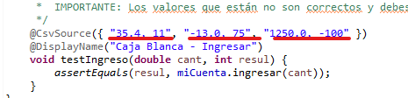
 | 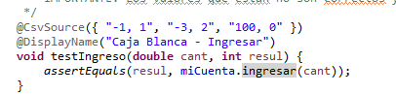
En el menú RUN ejecutamos el Junit Test | 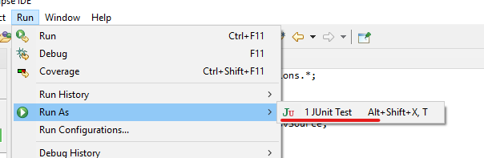
Y observamos que las pruebas de TEST se han pasado con éxito. | 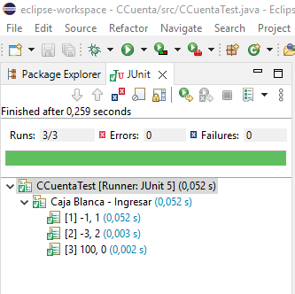

4. Crea la clase CCuentaTest del tipo Caso de prueba JUnit 4 en Netbeans que nos permita pasar las pruebas unitarias de caja blanca del método ingresar. Los casos de prueba ya los habrás obtenido en el primer apartado del ejercicio 1 1 y tendrás que aplicarlo en el código de la prueba. Copia el código fuente de esta clase que te proporcionamos. Será necesario quitar las librerías de Junit 5.6 y poner las de Junit 4.13.2 y Hamcrest 1.3
Creamos un nuevo proyecto llamado CCuenta y copiamos en el CCuenta.java el fichero que se aporta y con el que hemos realizado las pruebas de caja blanca y caja negra de los ejercicios anteriores. | 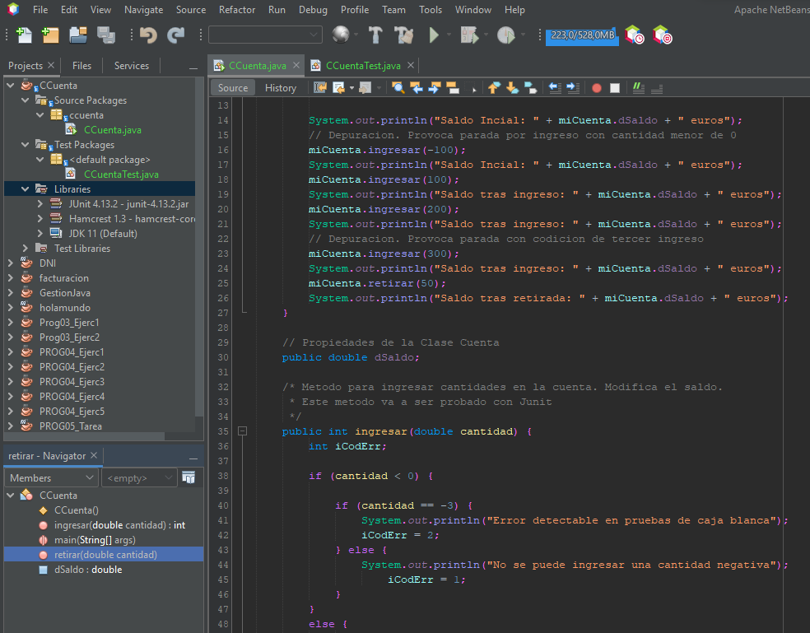
En librerías añadimos las dos librerías que necesita y que nos indica en el enunciado Junit 4.13.2 y Hamcrest 1.3 | 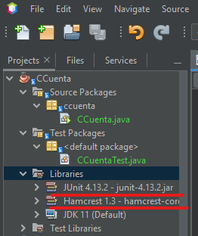
Con el botón derecho de ratón sobre el proyecto desplegamos el menú y vamos a New y seleccionamos Junit Test | 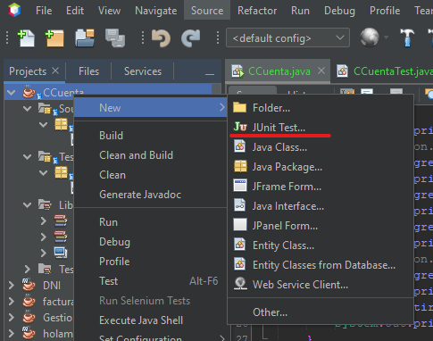
Indicamos el nombre para el test que sera el mismo de la clase que vamos a testear seguido de la palabra TEST | 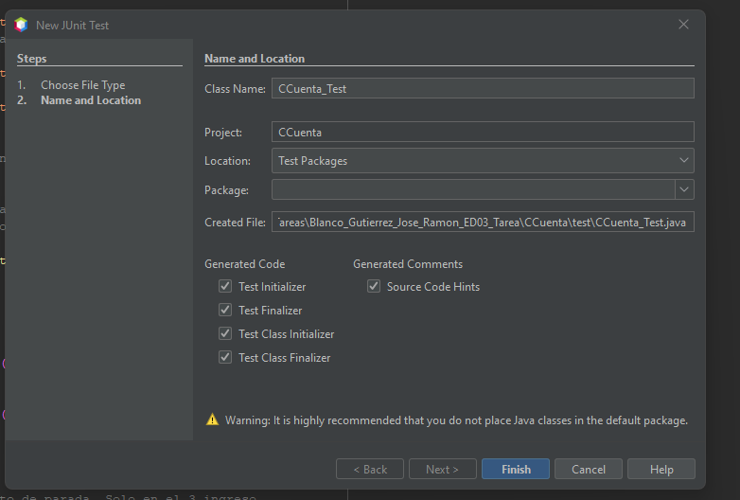
Copiamos el código que nos aporta la tarea sustituyendo todo el contenido de la clase CcuentaTest.java. | 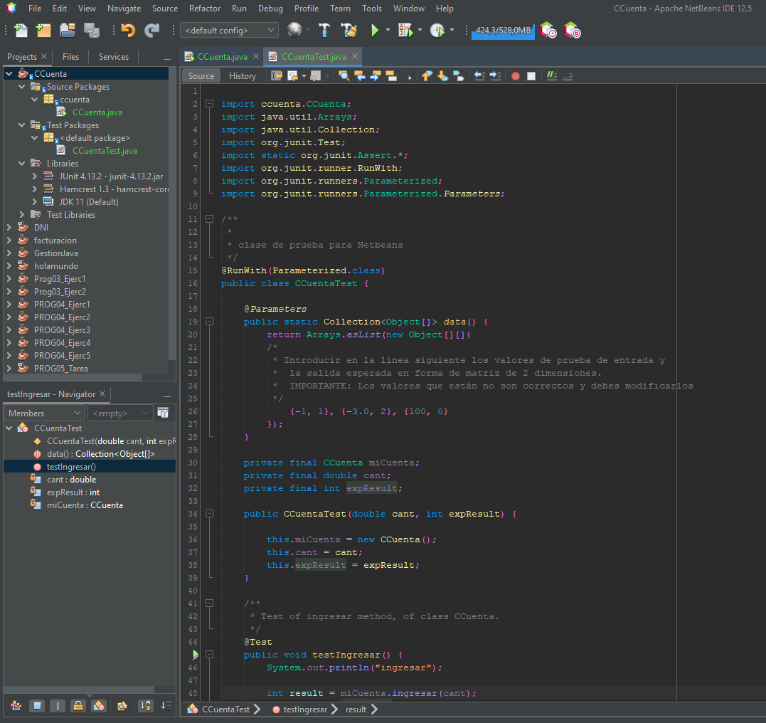
Como es una prueba de caja blanca ponemos los 3 valores de la Tabla de caja de usos y valores esperados en donde las llaves del fichero de Test, tantas llaves se paradas con comas que pongamos serán los test que ira realizando en nuestro caso solo obtuvimos 3. | 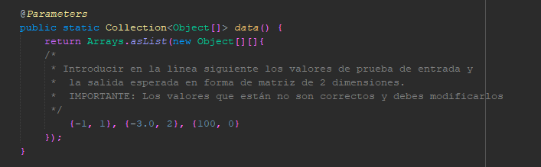
Y en el menú de RUN lanzamos el Test Project. | 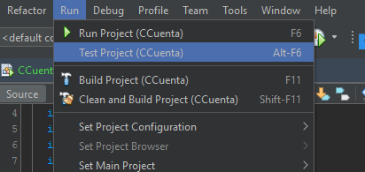
Nos aparece un error debido a que se está ejecutando un método que ocasiona que falle. | 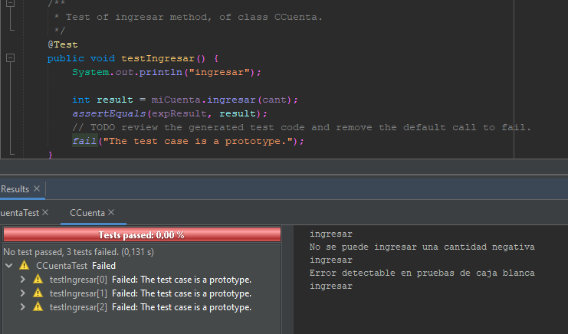
Para evitar que nos de error tenemos que comentar la linea del método fail | 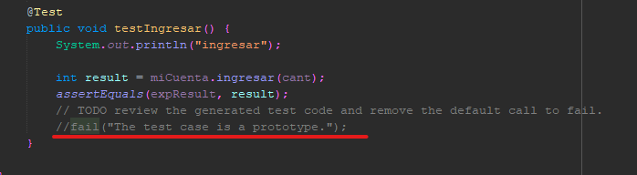
Y después volvemos a ejecutar el test y en la parte inferior observamos que la prueba de Caja Blanca se supera con éxito. | 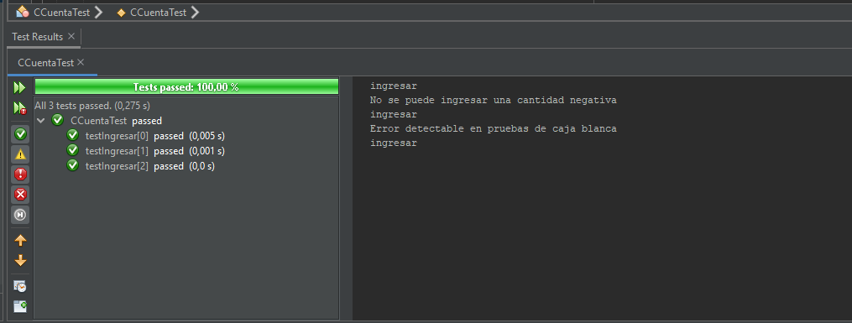

5. Genera los siguientes puntos de ruptura para validar el comportamiento del método ingresar en modo depuración.
- Punto de parada sin condición al crear el objeto miCuenta en la función main.
- Punto de parada en cada instrucción del método ingresar que devuelva un código de error (Nota importante: Se debe corregir el código para que el flujo de programa pase por estos 3 puntos de parada)
Netbeans (debug)
Se establece el Punto de parada en el Objeto miCuenta. | 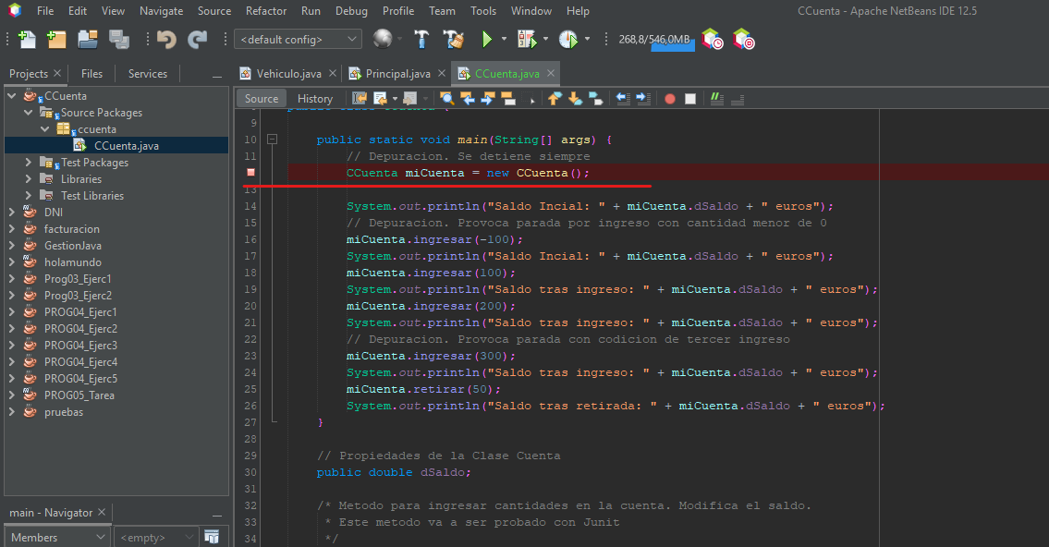
Se marcan los PUNTOS de parada en todos los sitios que el código introduce un dato en iCodErr y también establece uno en el return de la función. | 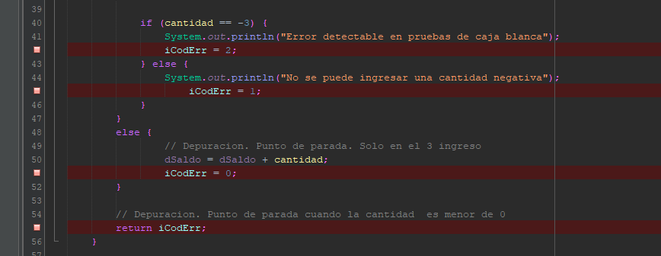
Ejecutamos en proyecto en modo Debug y vamos viendo como se ejecuta y se va parando en los diferentes puntos... | 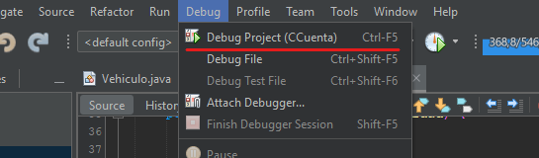
Punto parada de miCuenta | 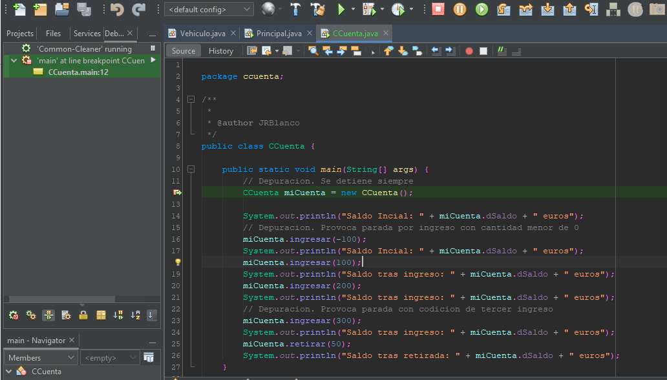
Como el dato es -100 mete el valor de 1 en iCodErr | 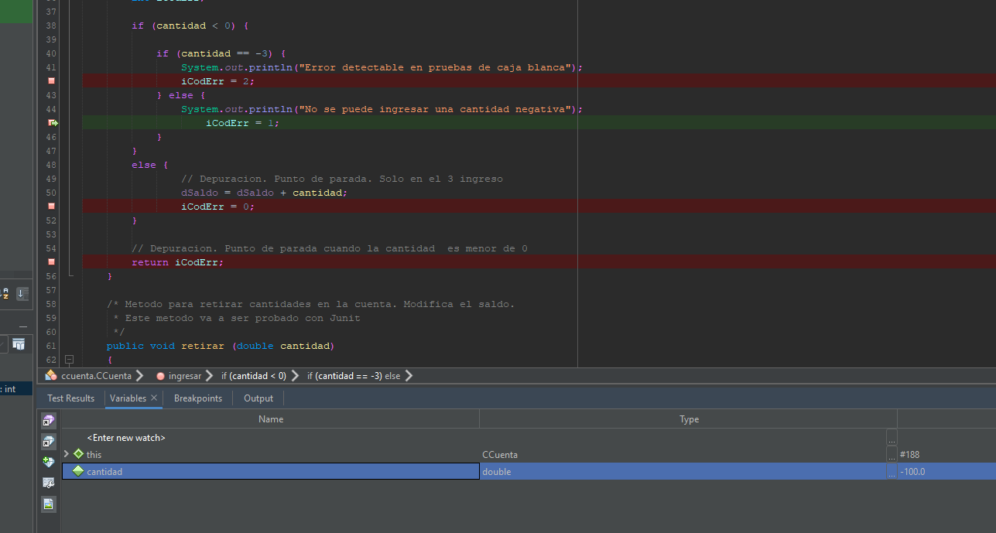
Y efectivamente retorna 1 | 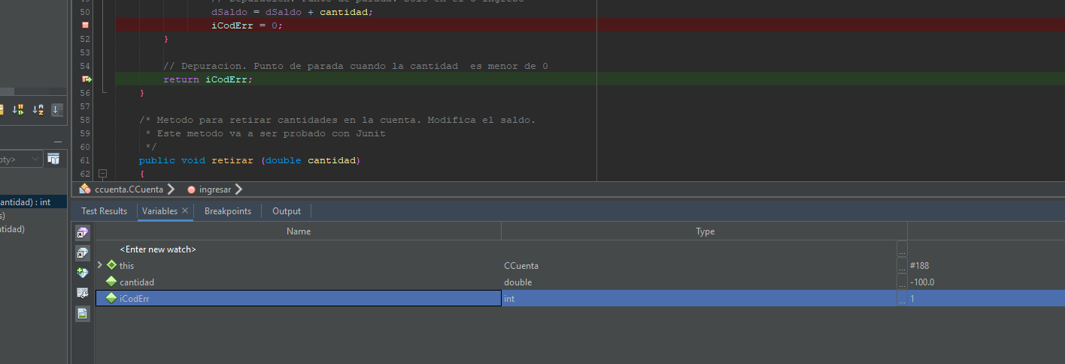
Con el valor 100 vemos que va correctamente a introducir un código 0 y también observamos que ha aumentado dSaldo... | 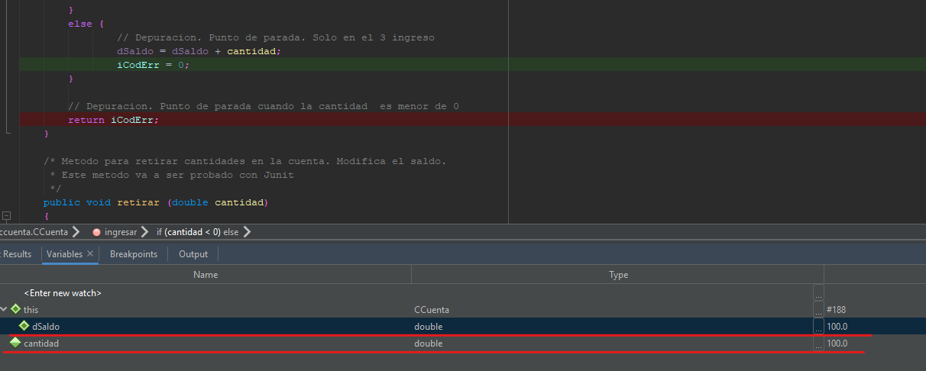
Para comprobar que se para cuando se introduce -3 he creado dicha prueba | 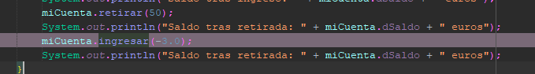
Y funciona correctamente. | 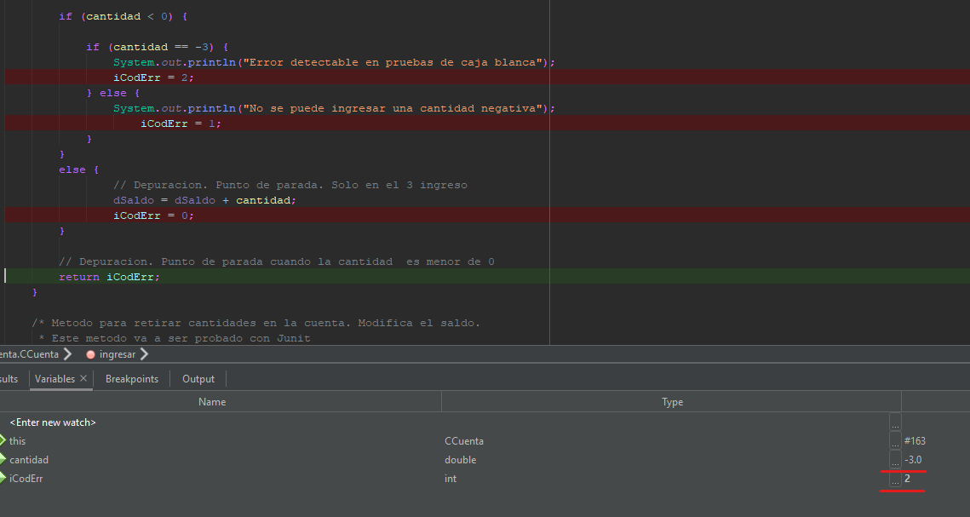
Eclipse (Debug)
Se establece el primero punto de ruptura en la creación del objeto miCuenta. | 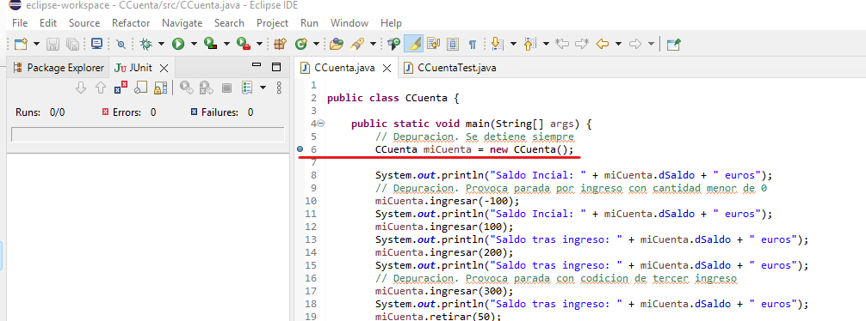
Y los siguientes puntos de ruptura en cada una de las opciones donde se modifica o retorna el valor a iCodErr | 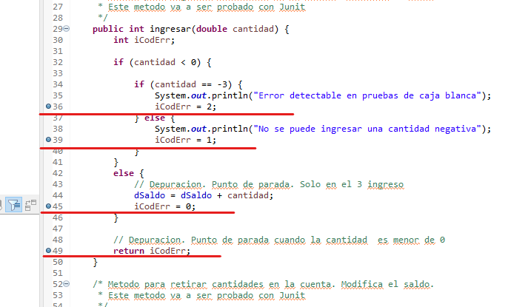
Lanzamos el programa en modo debug | 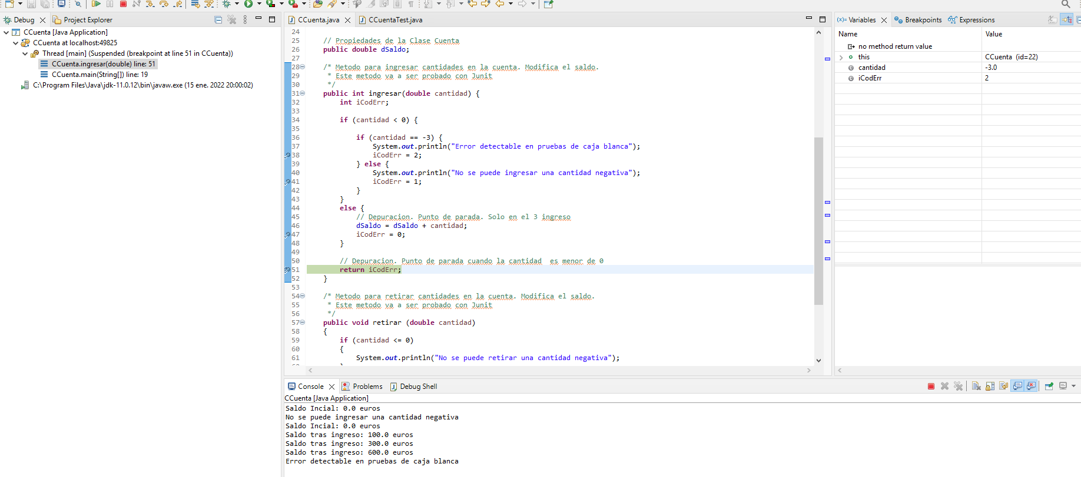
Adjunto el documento de puntos de ruptura que genera el Eclipse.
<?xml version="1.0" encoding="UTF-8"?>
<breakpoints>
<breakpoint enabled="true" persistant="true" registered="true">
<resource path="/CCuenta/src/CCuenta.java" type="1"/>
<marker charStart="115" lineNumber="6" type="org.eclipse.jdt.debug.javaLineBreakpointMarker">
<attrib name="charStart" value="115"/>
<attrib name="org.eclipse.jdt.debug.core.suspendPolicy" value="2"/>
<attrib name="org.eclipse.jdt.debug.ui.JAVA_ELEMENT_HANDLE_ID" value="=CCuenta/src&lt;{CCuenta.java[CCuenta"/>
<attrib name="charEnd" value="153"/>
<attrib name="org.eclipse.debug.core.enabled" value="true"/>
<attrib name="message" value="Line breakpoint:CCuenta [line: 6] - main(String[])"/>
<attrib name="org.eclipse.jdt.debug.core.installCount" value="1"/>
<attrib name="org.eclipse.debug.core.id" value="org.eclipse.jdt.debug"/>
<attrib name="org.eclipse.jdt.debug.core.typeName" value="CCuenta"/>
<attrib name="workingset_name" value=""/>
<attrib name="workingset_id" value="org.eclipse.debug.ui.breakpointWorkingSet"/>
</marker>
</breakpoint>
<breakpoint enabled="true" persistant="true" registered="true">
<resource path="/CCuenta/src/CCuenta.java" type="1"/>
<marker charStart="1460" lineNumber="38" type="org.eclipse.jdt.debug.javaLineBreakpointMarker">
<attrib name="charStart" value="1460"/>
<attrib name="org.eclipse.jdt.debug.core.suspendPolicy" value="2"/>
<attrib name="org.eclipse.jdt.debug.ui.JAVA_ELEMENT_HANDLE_ID" value="=CCuenta/src&lt;{CCuenta.java[CCuenta"/>
<attrib name="charEnd" value="1488"/>
<attrib name="org.eclipse.debug.core.enabled" value="true"/>
<attrib name="message" value="Line breakpoint:CCuenta [line: 38] - ingresar(double)"/>
<attrib name="org.eclipse.jdt.debug.core.installCount" value="1"/>
<attrib name="org.eclipse.debug.core.id" value="org.eclipse.jdt.debug"/>
<attrib name="org.eclipse.jdt.debug.core.typeName" value="CCuenta"/>
<attrib name="workingset_name" value=""/>
<attrib name="workingset_id" value="org.eclipse.debug.ui.breakpointWorkingSet"/>
</marker>
</breakpoint>
<breakpoint enabled="true" persistant="true" registered="true">
<resource path="/CCuenta/src/CCuenta.java" type="1"/>
<marker charStart="1595" lineNumber="41" type="org.eclipse.jdt.debug.javaLineBreakpointMarker">
<attrib name="charStart" value="1595"/>
<attrib name="org.eclipse.jdt.debug.core.suspendPolicy" value="2"/>
<attrib name="org.eclipse.jdt.debug.ui.JAVA_ELEMENT_HANDLE_ID" value="=CCuenta/src&lt;{CCuenta.java[CCuenta"/>
<attrib name="charEnd" value="1620"/>
<attrib name="org.eclipse.debug.core.enabled" value="true"/>
<attrib name="message" value="Line breakpoint:CCuenta [line: 41] - ingresar(double)"/>
<attrib name="org.eclipse.jdt.debug.core.installCount" value="1"/>
<attrib name="org.eclipse.debug.core.id" value="org.eclipse.jdt.debug"/>
<attrib name="org.eclipse.jdt.debug.core.typeName" value="CCuenta"/>
<attrib name="workingset_name" value=""/>
<attrib name="workingset_id" value="org.eclipse.debug.ui.breakpointWorkingSet"/>
</marker>
</breakpoint>
<breakpoint enabled="true" persistant="true" registered="true">
<resource path="/CCuenta/src/CCuenta.java" type="1"/>
<marker charStart="1773" lineNumber="47" type="org.eclipse.jdt.debug.javaLineBreakpointMarker">
<attrib name="charStart" value="1773"/>
<attrib name="org.eclipse.jdt.debug.core.suspendPolicy" value="2"/>
<attrib name="org.eclipse.jdt.debug.ui.JAVA_ELEMENT_HANDLE_ID" value="=CCuenta/src&lt;{CCuenta.java[CCuenta"/>
<attrib name="charEnd" value="1794"/>
<attrib name="org.eclipse.debug.core.enabled" value="true"/>
<attrib name="message" value="Line breakpoint:CCuenta [line: 47] - ingresar(double)"/>
<attrib name="org.eclipse.jdt.debug.core.installCount" value="1"/>
<attrib name="org.eclipse.debug.core.id" value="org.eclipse.jdt.debug"/>
<attrib name="org.eclipse.jdt.debug.core.typeName" value="CCuenta"/>
<attrib name="workingset_name" value=""/>
<attrib name="workingset_id" value="org.eclipse.debug.ui.breakpointWorkingSet"/>
</marker>
</breakpoint>
<breakpoint enabled="true" persistant="true" registered="true">
<resource path="/CCuenta/src/CCuenta.java" type="1"/>
<marker charStart="1896" lineNumber="51" type="org.eclipse.jdt.debug.javaLineBreakpointMarker">
<attrib name="charStart" value="1896"/>
<attrib name="org.eclipse.jdt.debug.core.suspendPolicy" value="2"/>
<attrib name="org.eclipse.jdt.debug.ui.JAVA_ELEMENT_HANDLE_ID" value="=CCuenta/src&lt;{CCuenta.java[CCuenta"/>
<attrib name="charEnd" value="1919"/>
<attrib name="org.eclipse.debug.core.enabled" value="true"/>
<attrib name="message" value="Line breakpoint:CCuenta [line: 51] - ingresar(double)"/>
<attrib name="org.eclipse.jdt.debug.core.installCount" value="1"/>
<attrib name="org.eclipse.debug.core.id" value="org.eclipse.jdt.debug"/>
<attrib name="org.eclipse.jdt.debug.core.typeName" value="CCuenta"/>
<attrib name="workingset_name" value=""/>
<attrib name="workingset_id" value="org.eclipse.debug.ui.breakpointWorkingSet"/>
</marker>
</breakpoint>
</breakpoints>

